Okvir za procjenu učinkovitosti zdravstvenog sustava (eng. Health System performance Assessment-HSPA Framework)

1. Procjena učinkovitosti zdravstvenog sustava

Zdravstveni sustavi su kompleksne organizacije: razumijevanje i upravljanje njihovim cjelokupnim funkcioniranjem predstavlja istinski izazov[1].
Kako bi se odgovorilo tom izazovu, oblikovani su, razvijeni i implementirani okviri procjene učinkovitosti zdravstvenog sustava (HSPA)[2]. Prema Svjetskoj zdravstvenoj organizaciji [3], HSPA je participativni proces koji se provodi na razini pojedine države, a koji omogućuje procjenu zdravstvenog sustava u cjelini pomoću ograničenog broja kvantitativnih i kvalitativnih pokazatelja uspješnosti, što bi trebalo biti povezano s nacionalnim zdravstvenim strategijama[4].

Opći je cilj procjene učinkovitosti zdravstvenog sustava promicati stratešku odgovornost za aktivnosti u zdravstvenom sustavu. Posebni ciljevi mogli bi uključivati određivanje ciljeva i prioriteta za zdravstveni sustav; djelovati kao fokus za donošenje politika i koordinaciju djelovanja unutar zdravstvenog sustava; mjeriti napredak prema ostvarenju ciljeva; pružati podatke za javnu raspravu o zdravstvenom sustavu među dionicima i građanima[1].
Predviđa se da će HSPA pružati podatke o učinkovitosti zdravstvenog sustava putem ključnih domena i pokazatelja; uključuje module povezane s relevantnim politikama i potiče donošenje međunarodnih referentnih vrijednosti.

Ciljevi i funkcije procjene učinkovitosti zdravstvenog sustava mogu se mijenjati tijekom vremena. Stoga je HSPA potrebno prilagođavati u skladu s tim. HSPA se može upotrijebiti ili za procjenu statusa quo ili za praćenje te u konačnici revidiranje reformi, odnosno i za mjerenje učinka i za potrebe upravljanja.

Posebno u pogledu HSPA za Hrvatsku, „krajnji je cilj okvira HSPA za Hrvatsku poduprijeti poboljšanje uspješnosti hrvatskog zdravstvenog sustava u smislu kvalitete skrbi, jednakosti i financijske održivosti, kao i izrada prvog izvješća o HSPA“[5].
HSPA će poslužiti kao instrument upravljanja za usklađivanje ciljeva multipliciteta dionika hrvatskog sektora zdravstvene skrbi prema zajedničkoj viziji i strategiji, na sljedeći način:
- poboljšanjem praćenja kvalitete skrbi;
- provjerom postojećih pokazatelja;
- razvojem novih pokazatelja. Prethodne analize uglavnom su bile usredotočene na bolničku skrb, dok se u razvoju hrvatske procjene učinkovitosti zdravstvenog sustava nastojalo uvesti dodatne dimenzije, uključujući zdravstvenu skrb za kronične i onkološke pacijente, dijabetes, rijetke bolesti i mentalno zdravlje.

2. Okvir za HSPA

S obzirom na opseg i raznolikost ciljane publike, HSPA mora biti što je moguće informativniji i jasniji. To se posebno odnosi na predstavljene informacija široj javnosti te na to tko mora biti u stanju protumačiti informacije i donijeti informirane odluke[6].

Okvir je stoga zamišljen kao praktičan alat za utvrđivanje glavnih domena analize i klasifikaciju pokazatelja kojima se HSPA popunjava. U njemu su istaknuta područja zdravstvenih sustava koja bi HSPA trebao nadzirati. Kao takav, grafički utvrđuje glavne domene i prioritete koji će biti dio same procjene učinkovitosti zdravstvenog sustava.

2.1. Razvoj hrvatskog okvira za HSPA

Izrada okvira za HSPA jedna je od ključnih etapa projekta koji financira EU: "Razvoj procjene učinkovitosti zdravstvenog sustava u Hrvatskoj” (SRSS/C2019/082). Projekt je poduprla Služba za potporu strukturnim reformama Europske komisije. Scuola Superiore Sant'Anna (Pisa) odabrana je kao pružatelj projekta.

Razvoj okvira za HSPA bio je interaktivan proces koji je zahtijevao kontinuirani dijalog između uključenih strana. U tu svrhu imenovane su tri glavne tematske Radne skupine za strukturu, procese i ishode i Radna skupina za metodologiju. Radne skupine čine polaznici Sant'Anna School of Advanced Studies iz Pise, DIBINEM – Alma Mater Studiorum – Sveučilište u Bologni te hrvatski stručnjaci iz Ministarstva zdravstva, Hrvatskog zavoda za javno zdravstvo (HZJZ), Hrvatskog zavoda za zdravstveno osiguranje (HZZO) i Agencije za lijekove i medicinske proizvode u Hrvatskoj (HALMED).

Okvir je rezultat dijaloga s velikim brojem dionika i referira se na nekoliko drugih europskih najboljih praksi i iskustava. Također proizlazi iz uvida prikupljenih tijekom prethodnih zadataka, uključujući početni sastanak, radionice i studijske posjete.

Sustavno će se provoditi revizije HSPA kako bi se stalno osiguravale informacije za prioritetne postavke [6].

2.2.1 Utvrđivanje domena okvira za HSPA

Proveden je temeljiti pregled literature kako bi se osmislio okvir za HSPA za Hrvatsku. Okvir podrazumijeva „pragmatičan pristup“, čiji je cilj kombiniranje metodoloških nalaza iz znanstvene literature s dinamičkim dizajnom procjene učinkovitosti zdravstvenog sustava, te je precizno prilagođen hrvatskom kontekstu i usklađen s političkim strategijama.
Nakon analize raznih dokumenata i rezultata, odluka je pala na revidiranu verziju konceptualnog okvira OECD-a [7] (Dodatak 1. – Konceptualni okvir za projekt pokazatelja kvalitete zdravstva (HCQI) OECD-a ).

Budući da je okvir HSPA za Hrvatsku duboko ukorijenjen u politikama usmjerenima na reformu širokog konteksta u kojem je zdravstveni sustav uspostavljen, kao što je plan oporavka i otpornosti, poduzeta je šira perspektiva za utvrđivanje domena i prioriteta. Nakon utvrđivanja ključnih komponenti, okvir za HSPA podvrgnut je određenim revizijama koje su obuhvaćale redefiniranje posebnih prioriteta koji će se obuhvatiti, kao i vizualno predstavljanje samog okvira za HSPA.

2.2.2 Grafički prikaz okvira za HSPA

Prvi nacrt okvira za HSPA (Slika 1) obuhvaćao je četiri domene: zdravstveni status populacije, društvene odrednice zdravlja koje se ne odnose na zdravstvenu skrb, organizacija zdravstvenog sustava, politika i organizacija, učinkovitost zdravstvene skrbi, kao i dvije metadomene, pravičnost i otpornost. Te bi translacijske metadomene trebale služiti kao međusektorske domene te kao zajednički nazivnik za cijeli okvir.

Osim toga, učinkovitost zdravstvene skrbi sastojala se od resursa, učinkovitosti, pristupa i kvalitete. Potonje dimenzije protezale su se kroz različite postavke skrbi, od primarne do dugotrajne skrbi. Pokazatelji kvalitete dodatno su klasificirani u odzivnost, sigurnost, djelotvornost i primjerenost.

Slika 1 – Prva verzija okvira za HSPA za Hrvatsku 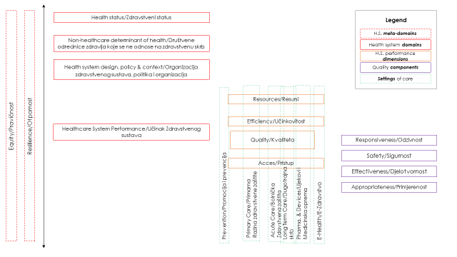

Prema pragmatičnom i dinamičnom pristupu, grafička vizualizacija okvira za HSPA bila je precizno prilagođena novom epidemiološkom kontekstu i povezanim političkim odgovorima. Odabir domena dodatno je prilagođen specifičnostima hrvatskog konteksta.
Razvoj okvira za HSPA-e rezultirao je otpornim metodološkim pristupom sposobnim detektirati varijacije u kontekstu čim se pojave. Kao takav, pokazao se fleksibilnim i prilagodljivim na buduće promjene.

Prvi korak je bio razrada granica zdravstvenog sustava ograničenih na aktere i djelovanja čiji je primarni cilj poboljšanje zdravlja [8].
Zdravstvene granice utvrđene su pregledom dokumenata, kao što je zdravstveni profil zemlje 2021 [9], koji pružaju sintetički i politički relevantan pregled zdravstvenog statusa i zdravstvenih odrednica Hrvatske. Nadalje, dokumenti u kojima su navedene prioritetne postavke iz kojih će nastati konkretne reforme i ulaganja pridonijeli su oblikovanju konteksta i utvrđivanju intrinzičnih ciljeva zdravstvenog sustava. Ti dokumenti uključuju Nacionalni plan razvoja zdravstva za razdoblje od 2021. do 2027., Nacionalni Plan oporavka i otpornosti 2021.-2026., Nacionalni strateški okvir protiv raka do 2030.

Ključna načela kojima se vode reforme koje su oblikovale okvir za HSPA su i) jačanje sustava zdravstvene skrbi kako bi mogao odgovoriti na izazove koje predstavljaju kronične nezarazne i nove zarazne bolesti i ii) osiguranje pravednog pristupa skrbi.

Reforme i ulaganja trebaju:
- Poboljšati učinkovitost, kvalitetu i dostupnost zdravstvenog sustava.
- Uvesti sustav za strateško upravljanje ljudskim potencijalima.
- Osigurati financijsku održivost sustava zdravstvene skrbi kako bi se smanjila rascjepkanost upravljanja i povećala racionalnost.

Drugo, odlučeno je da se usredotoči na tri klastera koja je razvio Avdis Donabedian iz kojih se mogu dobiti informacije o kvaliteti skrbi: strukturu, proces i ishode[10].
Korisnost HSPA za nacionalne i međunarodne dionike proizlazi iz pojašnjenja veza između organizacijskih komponenti zdravstvenog sustava i konačnih ciljeva koje je potrebno ostvariti [8]. Kao takva, u ažuriranoj verziji okvira za HSPA za Hrvatsku jasnije su razrađene domene i klasteri u analizi te njihova povezanost s poboljšanjem cjelokupnog sustava zdravstvene skrbi, s posebnim naglaskom na određene prioritete utvrđene u strateškim dokumentima: ljudski potencijali, bolesti srca i krvožilnog sustava, maligne bolesti, dijabetes, mentalno zdravlje i rijetke bolesti.

Konačna verzija okvira prikazuje domene učinkovitosti i njihove međusobne odnose s HSPA za Hrvatsku te se prikazuje u dva modaliteta, kompaktnoj verziji (Slika 2) i grafički prikazanoj verziji (Slika 3).

Kompaktna verzija idealno postavlja HSPA u širi kontekst odrednica nevezanih uz zdravstvo i dizajna, politika i konteksta zdravstvenog sustava. Namjera je iscrtati granice onoga što će biti obuhvaćeno procjenom učinkovitosti, uz isticanje ključnih elemenata koji ne sudjeluju izravno u procjeni učinkovitosti zdravstvenog sustava, no utječu na nju. Kao rezultat toga, oni se prikazuju izvan elementa kojim se utvrđuje Donabedianova trosmjerna konceptualizacija HSPA kako bi se naznačio njihov sveukupni utjecaj.
Između kontekstualnih komponenti i odgovarajućeg okvira za HSPA, tri su ključna elementa: održivost, otpornost i jednakost. Treba ih promatrati kao međusektorske ciljeve. Njihov se utjecaj ne može suziti na jednu zdravstvenu komponentu, koja će poslije biti utvrđena kao pokazatelj, već utječe na cjelokupnu učinkovitost zdravstvenog sustava.

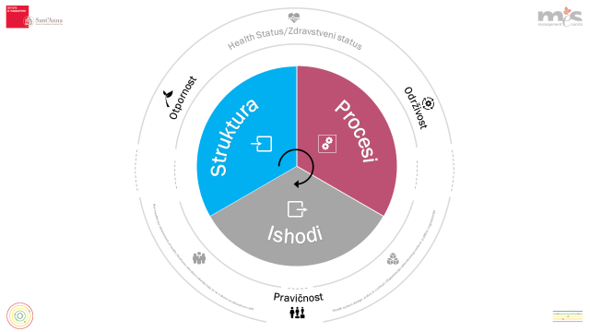

Slika 2 – Kompaktna verzija okvira za HSPA za Hrvatsku
Grafički prikazana verzija prikazuje svaku domenu koja se odnosi na svaki klaster.
Konkretno, klaster struktura obuhvaća domene i) troškova, ii.) zdravstvenih radnika, III.) strukture zdravstvenih usluga , iv.) zdravstvenih tehnologija, v) zdravstvenih informacija i vi) digitalizacije.

Klaster procesa obuhvaća i) koordinaciju, ii) integraciju, iii) kontinuitet, iv) pristup i v) usmjerenost na osobu.

Naposljetku, klaster ishoda uključuje zdravstveno status stanovništva.
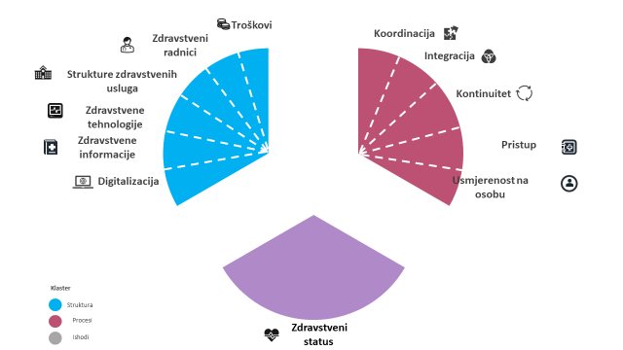

Slika 3 – Grafički prikazana verzija okvira za HSPA za Hrvatsku
Tablica 1 navodi poddomene koje detaljnije karakteriziraju neke od domena.

Klaster | Domena | Poddomena
Struktura | Troškovi
 | Zdravstveni radnici | Kapacitet
 |  | Organizacijska klima
 | Strukture zdravstvenih usluga
 | Zdravstvene tehnologije
 | Zdravstvene informacije
 | Digitalizacija
Procesi | Koordinacija
 | Integracija
 | Kontinuitet
 | Access/Pristup zdravstvenim uslugama | Availability/Fizička pristupačnost zdravstvenim uslugama
 |  | Affordability/Cjenovna pristupačnost zdravstvenim uslugama
 | Usmjerenost na osobu | Iskustva koja su prijavili pacijenti
 |  | Ishodi koje su prijavili pacijenti
 |  | Stupanj zadovoljstva zdravstvenom skrbi
Ishodi | Zdravstveni status | Kvaliteta

Tablica 1 – Klaster, domene i poddomene HSPA za Hrvatsku

Svaka domena i poddomene popunjene su s ukupno 129 pokazatelja. Oni su popraćeni s 54 „razvojna pokazatelja”, odnosno pokazateljima koji se trenutno ne mogu izračunati, no postat će dijelom okvira u budućnosti.

Svi su pokazatelji popraćeni putovnicom pokazatelja koja uključuje izvor podataka (npr. istraživanja, administrativne podatke, kliničke podatke, javne registre, registre specifične za određenu bolest, sustav izvješćivanja o incidentima) i sve relevantne tehničke kriterije za izračun svakog pokazatelja. Pokazatelji uključeni u okvir za HSPA sadržani su u Excel tablici u Privitku 2 ovog dokumenta.

3. Daljnji koraci

Okvir za HSPA za Hrvatsku dodatno će se razvijati. Prvo, bit će otvoreno za javno savjetovanje do 20. kolovoza 2022. U tom se razdoblju očekuje da će se prikupiti povratne informacije te napraviti potrebne izmjene.
Ministarstvo zdravstva izdat će službeno odobrenje tijekom rujna 2022., kako bi se zadovoljio rok zadan u Nacionalnom planu oporavka i otpornosti. Pokazatelji uključeni u okvir za HSPA zatim će se izračunati kako bi se izradilo prvo izvješće o HSPA za Hrvatsku, koje će poslužiti kao prototip za daljnji razvoj. Radionica će se održati u jesen 2022. kako bi se predstavili rezultati i prikupili uvidi stručnjaka i građana.

Kao što je gore navedeno, HSPA je zapravo proces, a ne proizvod. Kao takav, bit će podvrgnut daljnjem pregledu, izmjenama i ažuriranjima kako bi na najbolji način zadovoljio posebnosti zemlje koje će doći do izražaja u budućnosti.

Bibliografija

[1] F. Paoli, I. Schmidt, O. Wigzell, and A. Ryś, “An EU approach to health system performance assessment: Building trust and learning from each other,” Health Policy (New. York)., vol. 123, no. 4, pp. 403–407, 2019, doi: 10.1016/j.healthpol.2019.02.004.
[2] P. C. Smith, E. Mossialos, I. Papanicolas, and S. Leathermann, Performance Measurement for Health System Improvement. Cambridge University Press, 2010.
[3] I. Papanicolas and P. C. Smith, Health System Performance Comparison: An Agenda for Policy, Information and Research. 2013.
[4] World Health Organization, “Pathways to health system performance assessment: a manual to conducting health system performance assessment at national or sub-National Level.,” Copenhagen, 2012.
[5] European Commission, “Developing Health System Performance Assessment in Croatia. Tender Specifications,” Brussels, 2019.
[6] European Commision -Expert Group on Health Systems Performance Assessment, So what? - Strategies across Europe to assess quality of care. 2016.
[7] O. A. Arah, G. P. Westert, J. Hurst, and N. S. Klazinga, “A conceptual framework for the OECD Health Care Quality Indicators Project,” Int. J. Qual. Heal. Care, vol. 18, no. suppl_1, pp. 5–13, Sep. 2006, doi: 10.1093/intqhc/mzl024.
[8] I. Papanicolas, D. Rajan, M. Karanikolos, A. Soucat, and J. Figueras, “Health system performance assessment: a framework for policy analysis,” in Health Policy Series, vol. 57, Geneva: World Health Organization, 2022.
[9] OECD and Europan Observatory on Health Systems and Policies., “Croatia: Country Health Profile 2021, State of Health in the EU.,” OECD Publ. Paris / Eur. Obs. Heal. Syst. Policies, Brussels., 2021.
[10] D. Berwick and D. M. Fox, “‘Evaluating the Quality of Medical Care’: Donabedian’s Classic Article 50 Years Later,” Milbank Q., vol. 94, no. 2, pp. 237–241, Jun. 2016, doi: 10.1111/1468-0009.12189.

Dodatak 1. – Konceptualni okvir za projekt pokazatelja kvalitete zdravstva (HCQI) OECD-a

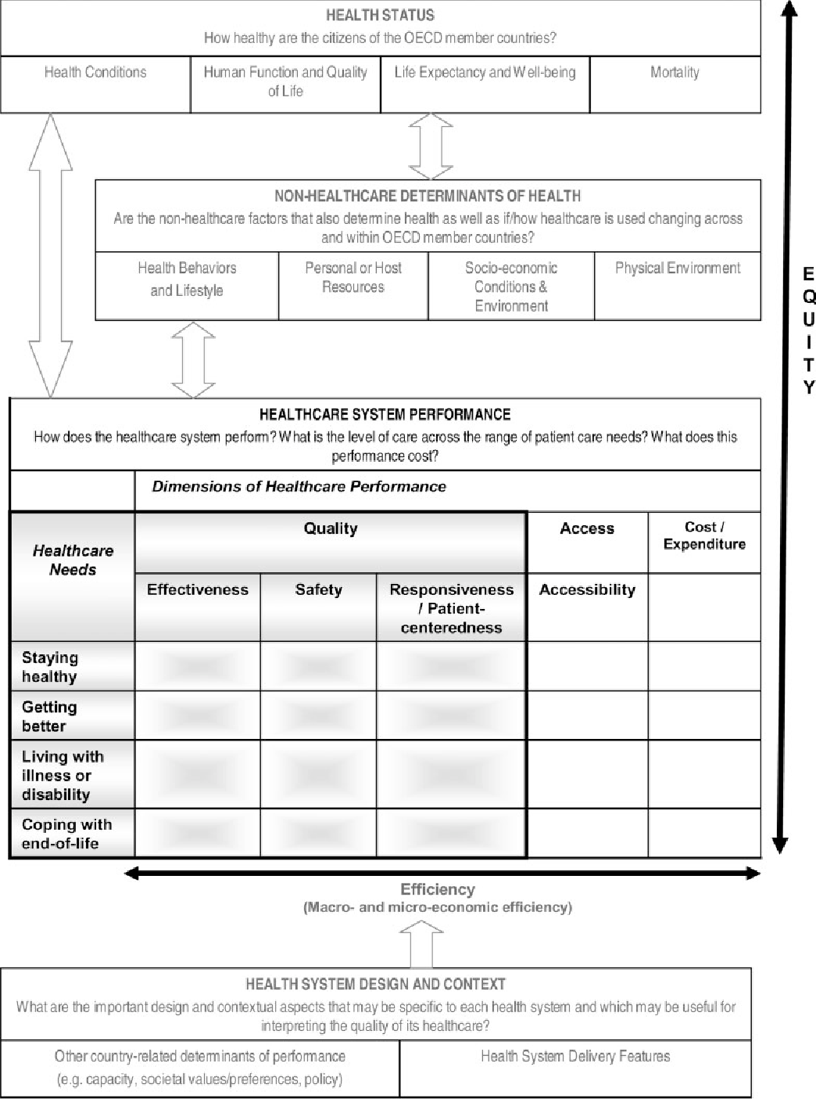

Izvor: Onyebuchi A. Arah, Gert P. Westert, Jeremy Hurst, Niek S. Klazinga (2006), “A conceptual framework for the OECD Health Care Quality Indicators Project”, International Journal for Quality in Health Care, 18(1): 5-13, 10.1093/intqhc/mzl024

Privitak 2
Pokazatelji uključeni u okvir za HSPA sadržani su radi bolje preglednosti u izdvojenoj Excel tablici.

